NOVA ORDEM É NOTÍCIA EM 2015

1% da população mundial deterá mais da metade da riqueza global em 2016
Deutsche Welle
1 hora atrás
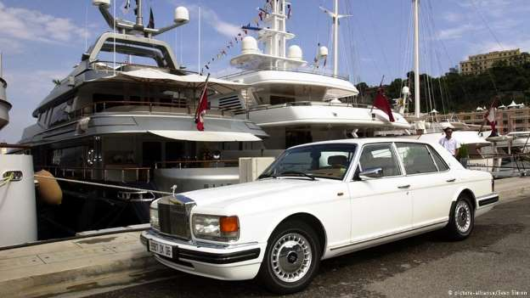© Fornecido por Deutsche Welle
A riqueza acumulada de 1% da população mundial vai superar a dos outros 99% em 2016, afirmou a organização britânica de luta contra a pobreza Oxfam nesta segunda-feira (19/01).
"A escala de desigualdade global é simplesmente impressionante. O vão entre os mais ricos e os demais está aumentando rapidamente", disse a diretora executiva da Oxfam, Winnie Byanyima.
O 1% mais rico do mundo detém 48% da riqueza mundial, de acordo com a organização. Em 2009, eram 44%, e, em 2016, serão mais do que 50%, segundo o relatório da Oxfam. A riqueza média por adulto nesse grupo é de 2,3 milhões de euros (cerca de 7 milhões de reais).
Dos restantes 52% da riqueza global, cerca de 46% são de propriedade dos demais 20% mais ricos do mundo. Ou seja, quase 80% da população mundial detêm apenas cerca de 6% da fortuna, com uma riqueza média de 3.330 euros (10 mil reais) por adulto.
Segundo Byanyima, cerca de 10% da população mundial não têm o suficiente para se alimentar, e 1 bilhão de pessoas precisam viver com menos de 1,25 dólar (cerca de 3,25 reais) por dia.
Byanyima – que será copresidente da reunião anual do Fórum Econômico Mundial, a ser realizada entre esta quarta-feira e sábado, em Davos, na Suíça – pediu aos líderes mundiais que encarem os "interesses que se colocam no caminho de um mundo mais justo e próspero".
Na cúpula, o aumento da desigualdade dividirá espaço com outros temas, como a ameaça crescente de terrorismo na Europa, o impasse entre Rússia e Ucrânia e novos temores de turbulências financeiras.

Papa Francisco quebra recorde, reunindo 6 milhões em missa nas Filipinas
Mau tempo não impediu comparecimento em massa de católicos, na maior missa da história, realizada em Manila. Em encontro com jovens, pontífice condenou machismo na sociedade.
O papa Francisco quebrou neste domingo (18/01) um recorde, celebrando a maior missa católica da história. O evento reuniu cerca de 6 milhões de pessoas em Manila, nas Filipinas. Um porta-voz das autoridades filipinas confirmou a informação.
O porta-voz do Vaticano, Federico Lombardi, afirmou, citando autoridades filipinas, que o número poderia chegar a 7 milhões de pessoas. O recorde anterior era do papa João Paulo 2°, que reuniu cerca de 5 milhões de pessoas no mesmo lugar.
Na missa, o pontífice pediu aos fiéis do país, cuja grande maioria da população é católica, para que sejam missionários na Ásia, onde o catolicismo é a religião de apenas 3,2% da população. "As Filipinas são o país líder na Ásia. É um dom de Deus, uma bênção, mas também é uma vocação. Os Filipinos são chamados a ser missionários da fé na Ásia", afirmou, na homilia realizada em Manila, perante milhões de pessoas, apesar da forte chuva que atingia a capital.

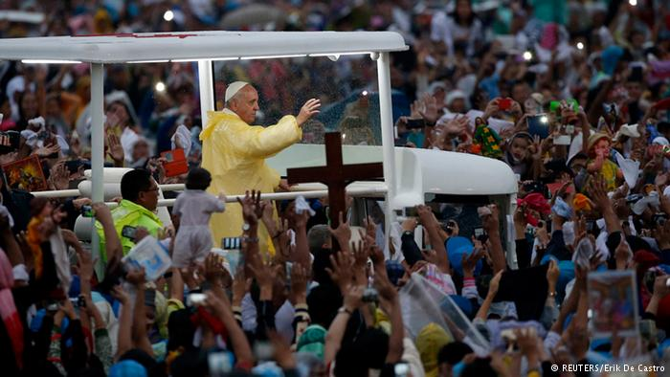
Francisco criticou a corrupção, o conformismo, o desperdício, as ameaças contra o meio ambiente e "os ataques insidiosos" contra a família.
A missa em Manila foi um dos pontos altos da visita de cinco dias do papa ao país. Protegido com uma capa impermeável amarela, o pontífice, de 78 anos, acenou e sorriu ao longo do percurso que fez no seu papamóvel, até chegar ao local onde se realizou a cerimônia religiosa, no parque de Bayside.
Crítica ao machismo na sociedade
Durante o percurso, mandou parar o papamóvel, tendo ultrapassado as barreiras de segurança que o separavam da população para poder beijar algumas das crianças.
A caminho do altar, papa Francisco fez parar o papamóvel para poder beijar crianças na plateia
Antes do evento, o papa Francisco esteve num encontro com jovens na Universidade de Santo Tomás, em Manila, em que criticou a sociedade machista, que não dá espaço à mulher. O pontífice lamentou a "muito reduzida" presença de mulheres na cerimônia e defendeu que elas devem ter "muito mais a dizer na sociedade de hoje".
"Às vezes somos demasiado machistas e não damos espaço à mulher, mas a mulher é capaz de ver as coisas com olhos diferentes dos homens", acrescentou.

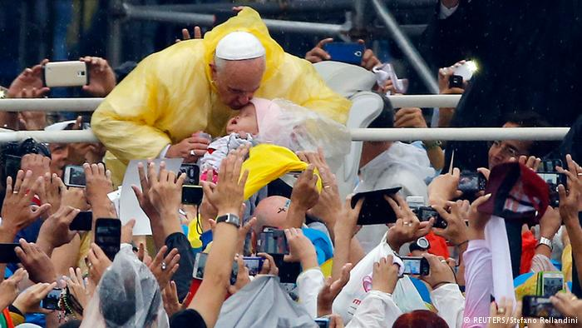
No sábado, Francisco viajou ao extremo leste das Filipinas, para confortar sobreviventes do devastador tufão Haiyan, que atingiu a região em 2013, tendo sido obrigado a abreviar a visita por causa da aproximação de outra tempestade.
Esta é a quarta visita de um papa às Filipinas e provocou uma das maiores operações de segurança realizada pelas forças policiais locais, que reuniu cerca de 40 mil militares e agentes.
A visita às Filipinas é a sétima viagem ao exterior do papa argentino. Com parcela de 82% de católicos em sua população, as Filipinas são o maior país católico da Ásia. A Igreja tem grande influência na política. As missas de domingo são cheias, e muitos centros comerciais dispõem de uma igreja própria, onde nos fins de semana missas são realizadas quase de hora em hora.
MD/afp/lusa/dpa

Papa inicia visita ao Sri Lanka
Francisco leva mensagem de paz e reconciliação ao país de maioria budista, marcado por décadas de guerra civil e que luta para restaurar a unidade nacional. Próxima parada da viagem pela Ásia são as Filipinas.
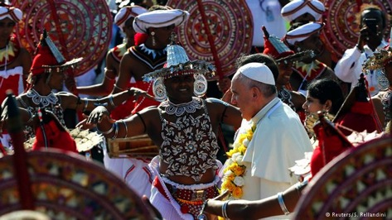
O papa Francisco iniciou nesta terça-feira (13/01) uma visita de dois dias ao Sri Lanka, buscando levar uma mensagem de paz e reconciliação após décadas de guerra civil no país.
A chegada do líder religioso ocorre dias após a surpreendente eleição de um novo presidente. A nação luta para fechar suas feridas após 26 anos de conflitos entre o Exército e rebeldes separatistas da etnia tâmil, majoritariamente hinduístas. A guerra civil durou de 1983 a 2009 e custou entre 80 mil e 100 mil vidas.
Ao chegar ao país, de ampla maioria budista, o papa afirmou que "o grande trabalho de reconstrução [...] deve promover a dignidade humana, o respeito aos direitos humanos e a inclusão total de cada membro da sociedade".
O tema dos direitos humanos é controverso no Sri Lanka, que se distanciou da comunidade internacional após se recusar a cooperar com uma investigação das Nações Unidas sobre o massacre de civis durante a guerra.
"O processo de cura também necessita incluir a busca pela verdade, não para que sejam abertas velhas feridas, mas como meio necessário para promover a justiça e a unidade", afirmou o papa.
Ele foi recebido pelo presidente Maithripala Sirisena, que assumiu o cargo há poucos dias. O líder do novo governo prometeu investigar as denúncias de crimes de guerra no governo de seu antecessor, Mahinda Rajapakse.
Na quarta-feira, o pontífice celebrará uma grande missa, na qual é aguardada a presença de cerca de um milhão de pessoas. Durante a celebração ao ar livre, ele vai canonizar o primeiro santo do Sri Lanka, um missionário do século 17. Francisco é o primeiro papa a visitar o país em 20 anos.
As Filipinas, um dos bastiões do cristianismo na Ásia, também fazem parte do roteiro da viagem papal.
RC/afp/rtr

Mais sobre este assunto

Papa ora por vítimas de ataque em Paris
Francisco lamenta crueldade de autores do atentado ao semanário "Charlie Hebdo" e diz esperar que Deus "mude seus corações". No Twitter, pede orações pelos 12 mortos. (08.01.2015)

Papa dá destaque a não europeus ao nomear 20 novos cardeais
Representantes de América Latina, África e Ásia aumentam probabilidade de que integrantes do próximo conclave escolham mais um papa de fora da Europa, assim como Francisco. (05.01.2015)

Papa condena "perseguição brutal" promovida pelo "Estado Islâmico"
Em tradicional mensagem de Natal, pontífice apela para o fim da violência contra minorias e crianças em regiões em crise no Oriente Médio e na Ásia. Ele também pede pela paz na África e Ucrânia. (25.12.2014)

- Data 13.01.2015
- Assuntos relacionados Bento 16, Papa Francisco

Mundo

"Há limites para a liberdade de expressão", diz papa (com certeza!)
Ao falar sobre ataque à redação do "Charlie Hebdo", Francisco afirma que nenhuma religião pode ser desrespeitada. Ao mesmo tempo, aponta que fé nunca pode ser usada para justificar violência.
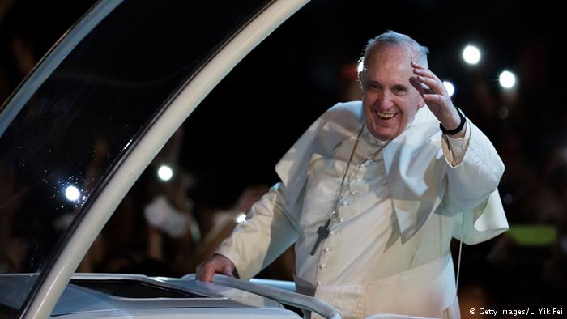
O papa Francisco disse nesta quinta-feira (15/01) haver limites para a liberdade de expressão, pois nenhuma religião pode ser insultada ou motivo de piada – numa referência às sátiras publicadas pelo semanário francês Charlie Hebdo.
O pontífice falou sobre os ataques terroristas em Paris ao voar com destino às Filipinas. Como exemplo, ele se referiu a Alberto Gasparri, que organiza as viagens papais e estava a seu lado.
"Se meu amigo Dr. Gasparri xinga a minha mãe, ele pode esperar um soco. É normal. Não se pode provocar", disse.
Para o papa, aqueles que falam mal ou zombam de uma religião são "provocadores". "E o que acontece com eles é o mesmo que aconteceria com o Dr. Gasparri se xingasse a minha mãe. Há um limite", afirmou.
Francisco reiterou que cada religião tem a sua dignidade, e que "a liberdade de expressão é um direito e um dever e precisa ser exercida sem ofender".
Ao mesmo tempo, disse que "matar em nome de Deus é um absurdo" e que a religião nunca pode ser usada para justificar a violência.
Após o ataque de extremistas islâmicos na semana passada, o direito do Charlie Hebdo de publicar caricaturas do profeta Maomé entrou em debate. Alguns meios de comunicação optaram por não reproduzir as charges do semanário. Sua primeira edição após o atentado fez piada também sobre o papa.
Recentemente, o Vaticano e quatro imãs franceses emitiram uma declaração conjunta condenando o ataque, mas pedindo que a mídia trate as religiões com respeito.
LPF/ap/afp

Opinião: "O problema não é a religião"
Os ataques brutais de terroristas islâmicos na França chocaram a Europa. Mas não é por isso que o islã e todo tipo de crença religiosa devem ser desacreditados, opina Felix Steiner, da redação alemã da DW.
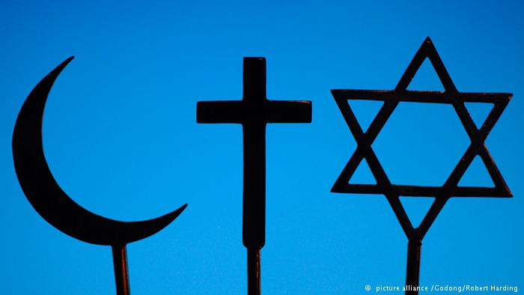
É hora de fazer uma confissão: sou católico. E gosto de sê-lo. Minha fé me dá forças e a sensação boa de ser mais do que apenas uma aberração da natureza, mais do que apenas um acaso biológico que surgiu do nada e que algum dia desaparecerá no nada novamente.
Sou um reflexo de Deus, que os judeus chamam de Jeová e os muçulmanos de Alá. Isso está no Gênesis, sagrado para judeus e cristãos. E por causa da minha fé tenho dignidade, assim como todos os seres humanos. Uma dignidade que é inviolável, que deveria ser respeitada e protegida. Não é coincidência que exatamente isso conste na primeira frase do Artigo 1º da Constituição alemã.
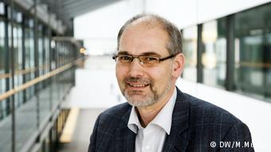
Felix Steiner, da redação alemã da DW
Aqueles que não precisam ter na fé um ponto de apoio fiquem à vontade. As sociedades livres do Ocidente não obrigam ninguém a acreditar em algo específico ou sequer a acreditar em algo. Mas mesmo que minha fé não importe ao Estado alemão, ele está do lado de todos os que creem, pois garante a "prática imperturbável da religião". Isso também está no topo da Constituição.
Por esse motivo, não preciso aceitar, por exemplo, quando durante a missa de Natal uma jovem pula nua no altar da catedral de Colônia e grita: "Eu sou Deus". Em vez disso, posso ficar contente com o fato de ela ter sido condenada a pagar uma multa.
Mas há outras coisas que preciso aceitar, mesmo que me irritem profundamente. Porque maculam minha religião, maculam coisas que são importantes e até sagradas para mim. Por exemplo, quando Cristo crucificado é ridicularizado. Ou quando o papa, o líder da Igreja Católica, é retratado com uma mancha de urina na batina e o título: "Vazamento encontrado no Vaticano".
Mas nenhum comediante ou cartunista de uma revista satírica está preso na Alemanha por causa disso. Porque provocações desse tipo são contempladas pela liberdade de expressão e de imprensa. E eu, como cristão, posso escolher evitá-las. Não preciso frequentar shows de comédia nem ler ou comprar revistas do gênero. Como cristão letrado, encontro consolo numa citação de Goethe: "Nada descreve melhor o caráter dos homens do que aquilo que eles acham ridículo".
Tudo isso é herança da época que os historiadores chamam de "Iluminismo". Para simplificar, trata-se do princípio de reciprocidade: recebo a liberdade para acreditar no que quero e aceito a liberdade dos outros de dizerem o que quiserem a respeito. Ou, ainda mais curto: meus direitos existem porque tolero dissidentes. Somente a ofensa pessoal não é permitida. E locais de culto, sejam igrejas, sinagogas, mesquitas ou templos budistas, são espaços protegidos. Há cerca de 300 anos a Europa e os Estados Unidos convivem muito bem com esse princípio.
O "Ocidente iluminado" não pode fazer concessões quanto a isso. Ou seja, quem quiser viver aqui precisa aceitar as regras. Isso não é uma imposição, mesmo que às vezes faça cristãos conservadores parecerem ser exatamente como muçulmanos radicais. E quem fizer uso da violência para alcançar objetivos religiosos ou eliminar inimigos da própria fé não tem espaço na civilização no ano de 2015.
Tal visão não é compartilhada somente por quase todos os cristãos da Europa, mas também por 90% dos muçulmanos que vivem aqui. Muçulmanos que perceberam há muito tempo que se vivessem de acordo com as regras vigentes em muitos países islâmicos seria impossível praticar sua fé abertamente na Europa. E, por isso, aprenderam a valorizar a tolerância europeia.
Mas há algo que fere muçulmanos tanto quanto me fere: quando os atos brutais de poucos fazem toda uma religião e a religiosidade em si serem desacreditadas. Quando em dias como esse se afirma que um mundo sem a fé em Deus seria um mundo melhor, porque a religiosidade sempre acaba em radicalismo. Não, eu me oponho! Minha fé tem muito valor para mim e não deixarei que ninguém a tire de mim. Aliás, meu vizinho muçulmano compartilha da mesma opinião.

ENTÃO O QUE FAZEMOS COM A DECLARAÇÃO IDIOTA DO GRÃO MESTRE DO GRANDE ORIENTE DA FRANÇA:
« Car c’est bien la démocratie qui est mise en danger lorsqu’on s’attaque à l’une de ses libertés fondamentales, à savoir la liberté de la presse. C’est encore plus vrai quand on s’en prend au droit à la caricature pour lequel il n’existe aucune limite au droit à la dérision. Par sa puissance corrosive, le caricaturiste désigne naturellement la démocratie à la vindicte de tous les fanatismes pour lesquels admettre qu’on puisse rire de tout est une forme d’hérésie. Mais ce dernier n’est pas le nouvel impie des temps modernes, il est au contraire l’incarnation ultime d’une liberté au nom de laquelle aucune norme, aucune croyance, ne sont a priori intouchables.
Porque a democracia está em perigo, ao abordar uma das suas liberdades fundamentais: a liberdade de imprensa. Isto é ainda mais verdadeiro quando se ataca o direito de caricaturar para o qual não há limites, NEM para o direito de escárnio. Por seu poder corrosivo, o cartunista refere-se, naturalmente, a democracia para a vingança de todo o fanatismo onde a admitir que podemos rir de tudo é uma forma de heresia. Mas não é os novos tempos modernos sem Deus, é a encarnação suprema da liberdade em nome da qual nenhum padrão, nenhuma crença, são a priori intocáveis.”

EU JOGO NO LIXO. PARA MIM NÃO HÁ NENHUMA UTILIDADE PARA TAL DOCUMENTO, NEM PARA A LEITURA DA CHARLIE HEBDO.

O “ILUMINADO” GRÃO MESTRE DO GRANDE ORIENTE DE FRANÇA E TODO O SEU SÉQUITO DE SAUDOSISTAS DA REVOLUÇÃO FRANCESA PODEM TIRAM O CAVALINHO DA CHUVA: EU NÃO MATAREI POR CAUSA DA MINHA FÉ, PORÉM, CERTAMENTE MORREREI POR ELA. TENHO CERTEZA DISTO: EU MORREREI, SE FOR PRECISO, DEFENDENDO OS VALORES CRISTÃOS! MITHRA QUE FIQUE PARA OS “ILUMINADOS”...!!!

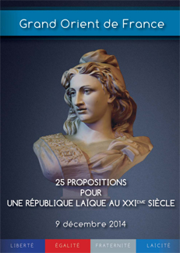

Alemanha

Merkel e Gauck participam de vigília convocada por muçulmanos
Manifestação contra o terrorismo e pela tolerância religiosa reúne 10 mil pessoas em frente ao Portão de Brandemburgo. "Nós todos somos a Alemanha", afirma presidente alemão.
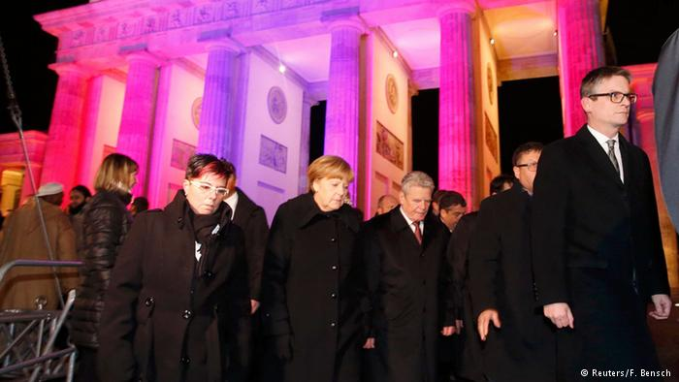
Uma manifestação contra o terrorismo islâmico e em homenagem às vítimas dos atentados terroristas de Paris, convocada pelo Conselho Central dos Muçulmanos na Alemanha (ZMD, sigla em alemão) e pela comunidade turca de Berlim, reuniu aproximadamente 10 mil pessoas em frente ao Portão de Brandemburgo e à Embaixada da França, no centro da capital alemã, nesta terça-feira (13/01).
Na manifestação, a multidão defendeu a tolerância e liberdade religiosas, exibindo cartazes com a inscrição Je suis Charlie (Eu sou Charlie) com cruzes católicas, crescentes muçulmanas e estrelas de Davi.
Antes do início da vigília, a chanceler federal alemã, Angela Merkel, e o presidente do país, Joachim Gauck, acompanhados do presidente do ZMD, Aiman A. Mayzek, observaram um minuto de silêncio em memória das vítimas de Paris e colocaram uma coroa de flores em frente à embaixada francesa.
Depois de uma oração dita por um imã, Mayzek subiu ao palanque, saudou os representantes do governo ali presentes, os líderes de grupos judeus e cristãos e afirmou que "todos nós estamos de luto" pelo que aconteceu na França. "Os terroristas não venceram e nunca vencerão", disse ele, sob aplausos, e pediu a todos que mantenham a sociedade alemã "aberta para o mundo".
Mayzek afirmou ser uma "sensação indescritível" ver cristãos, muçulmanos e judeus lembrarem juntos os mortos e agradeceu a Deus por esse sinal de respeito. Ele lembrou o policial muçulmano morto no ataque ao semanário satírico Charlie Hebdo e o funcionário muçulmano que salvou vários reféns no sequestro do minimercado judaico.
"Todos nós somos a Alemanha"
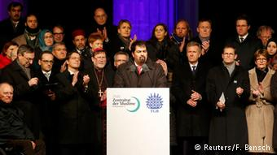
Líder muçulmano alemão Ayman A. Mayzek: "Nós todos somos a Alemanha"
Com os seus atos, os terroristas cometeram a "maior blasfêmia", traíram o islã e mancharam os princípios da religião, disse Mayzek. "Não vamos permitir que nossa fé seja manipulada", afirmou. Mayzek garantiu também que, daqui em diante, os muçulmanos na Alemanha vão se empenhar ainda mais em ser membros críticos da sociedade. "Nós todos somos a Alemanha", encerrou Mayzek.
O presidente alemão, Joachim Gauck, repetiu o apelo da Mayzek de que "todos nós somos a Alemanha" e classificou as práticas da organização terrorista "Estado Islâmico" (EI) e dos jovens da Alemanha que se unem aos jihadistas de "perversão da religião".
Gauck descreveu ainda os atentados de Paris como "ataques à liberdade de expressão, à sociedade e ao direito à vida". Os terroristas queriam dividir a sociedade, mas o efeito foi o contrário, afirmou Gauck. "O ódio de vocês é o nosso estímulo", disse o chefe de Estado, voltando a utilizar as mesmas palavras que ele proferiu contra extremistas de direita em outra ocasião.
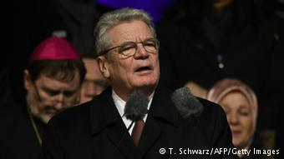
Presidente Joachim Gauck: "Isto é um patriótico 'sim' para o país em que vivemos juntos"
Por fim, o presidente agradeceu às comunidades muçulmanas e a todos os muçulmanos na Alemanha pela iniciativa de convocar a vigília. "Isto é um patriótico 'sim' para o país em que vivemos juntos – para o nosso país", disse. Ele acrescentou que a imigração tornou a Alemanha um país mais plural, tanto cultural como religiosamente.
Mas Gauck acentuou que também na Alemanha há motivos para se preocupar com o terrorismo religioso. A consequências dos conflitos no Oriente Médio também alcançam o país. "A xenofobia, que conhecemos há muito tempo, ganhou agora correntes fundamentalistas", afirmou Gauck.

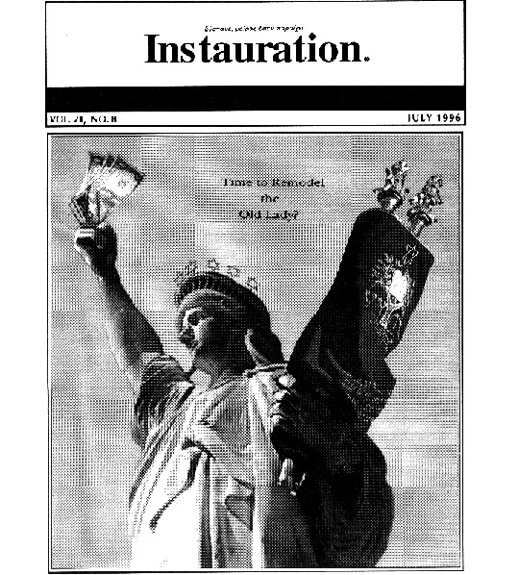

MITHRA DISFARÇADO DE ESTÁTUA DA LIBERDADE.

Prof. Marlanfe. 19-jan-2015.

